***Название столбца «Общий простой, час»*** - время считается с момента «**время приема**» на комбинат до момента сдачи «**время сдачи на УЗ**»

*Если по ведомости отправления вводится «****Время сдачи на УЗ (по акту)»,*** *то «****Общий простой, час****» по вагонам пересчитывает с момента прибытия до момента сдачи по акту, и соответственно пересчитывается «****Плата, грн****» учитывая алгоритм расчета по собственнику вагона.*

*Если   по ведомости прибытия или по вагону вводится* ***«Время и дата приема по акту», то «Общий простой, час»*** *по вагонам пересчитывает с момента приема по акту, и соответственно пересчитывается «Плата, грн» учитывая алгоритм расчета по собственнику вагона.*

Такой столбец должен быть в ведомости отправления вместо столбца «Время пользования»

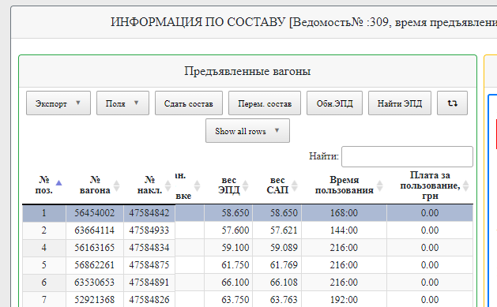

Такой столбец должен быть в отчете по отправлению (общий) и скрыть в отчете «Время пользования»

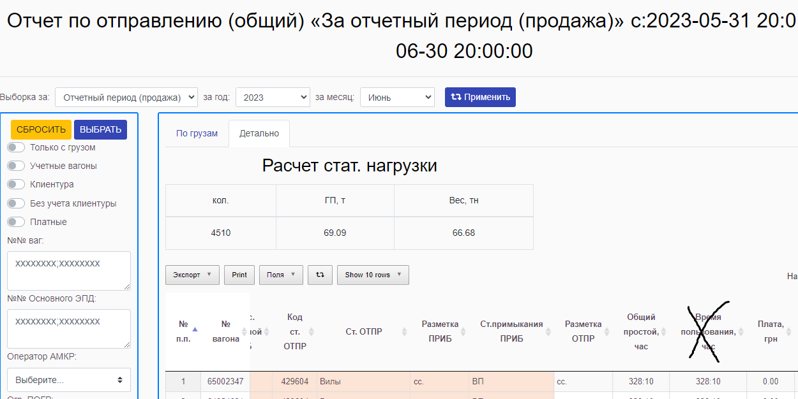

Такой столбец должен быть в отчете вагоны с корректировкой платы вместо столбца «Время пользования»

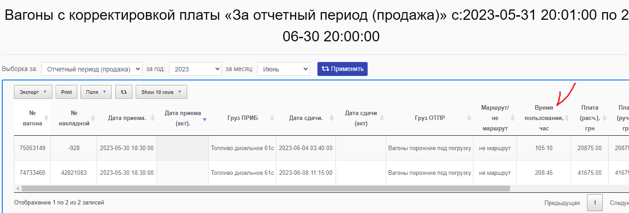

Такой столбец должен быть в форме корректировка платы вместо столбца «Время пользования»

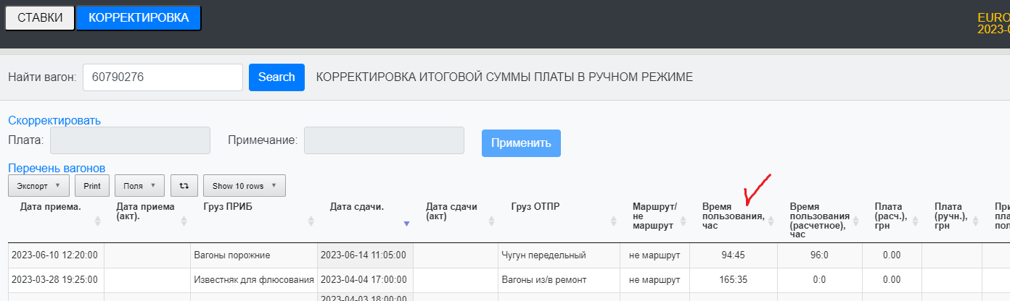

В отчете Информация по вагону и собственнику и Плата за пользование (ИТОГ) название столбцов верно, проверить расчет времени

